Mercredi 17 juin
 |  | L’élève : | Les parents :
Dans son cahier orange, écrire la date en bleu à 5 carreaux de la marge et souligner en rouge.  ℗ donner un modèle de la date si besoin |  | + ou - | Observations, remarques
Rituel | Ecrire le titre et reproduire la frise géométrique dans son cahier (avec règle, crayon de papier puis 2 ou 3 crayons de couleur pour colorier).  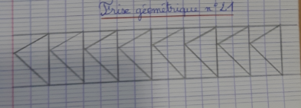
Lecture | * - Faire l’exercice de lecture en respectant bien la consigne (ci-dessous).
Ecriture du jour | * - écrire en titre : Ecriture dans le cahier orange  - recopier la consigne et répondre à la question (3 lignes minimum) :  Quel métier voudrais-tu faire quand tu seras adulte ? Pourquoi ?
Grammaire  Orthographe | * - écrire le titre à 5 carreaux : Orthographe (dans le cahier orange)  * - Copier 4 fois chaque mot dans le cahier orange :  Ecrire sans modèle ces 3 mots.  ℗ vérifier que votre enfant ait mémorisé les 3 mots  - écrire le titre : Grammaire (dans le cahier orange)  - Regarder la vidéo sur l’imparfait : https://www.youtube.com/watch?v=-9r6i9YTfN0  - Exercices dans le cahier orange : recopier la consigne et le faire à chaque fois.  Conjugue le verbe rester à l’imparfait.  Complète avec le bon pronom personnel.  _____ jouais aux cartes.  ______ avions de la chance.  ______ regardaient trop la télé.  _______ parlait très vite.  Ecris une phrase avec les groupes suivants et souligne le verbe. (Pense à la majuscule et au point !)  ℗ Les corrections sont disponibles ci-dessous.
Mathématiques | - Relire la leçon sur les heures (hier).  - Avancer dans le fichier d’exercices sur les heures (envoyé dans le mail de dimanche).  - Additions posées (dans le cahier) :  750 + 921  638 + 264  519 + 134 + 27  Vous pouvez vérifier vos résultats avec une calculatrice.  - Problème : (il faut écrire un calcul et une phrase réponse pour chaque question)  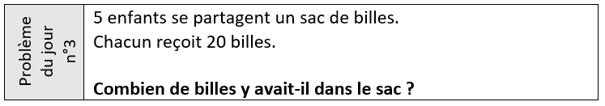  ℗ La correction est disponible ci-dessous.
℗ : pour vous, parents, conseils.

Lecture :
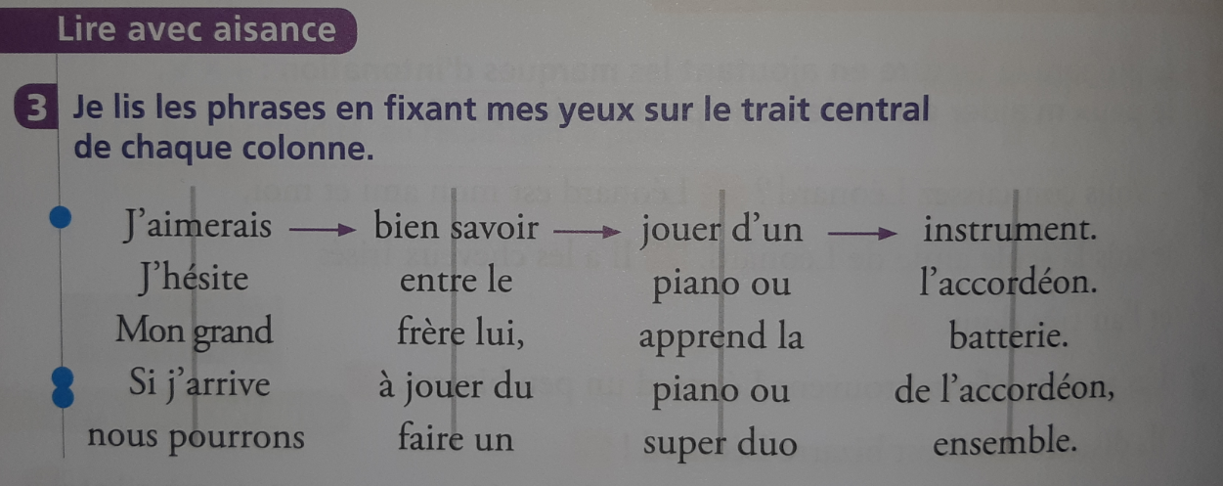

CORRECTIONS DU JOUR :
Grammaire :
Conjugue le verbe rester à l’imparfait.
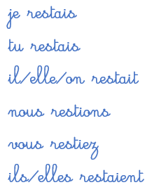
Complète avec le bon pronom personnel.
Ecris une phrase avec les groupes suivants et souligne le verbe.
>> Mais il y avait d’autres possibilités.

Mathématiques
Correction du problème :
20 x 5 = 100
Il y avait 100 billes dans le sac.

